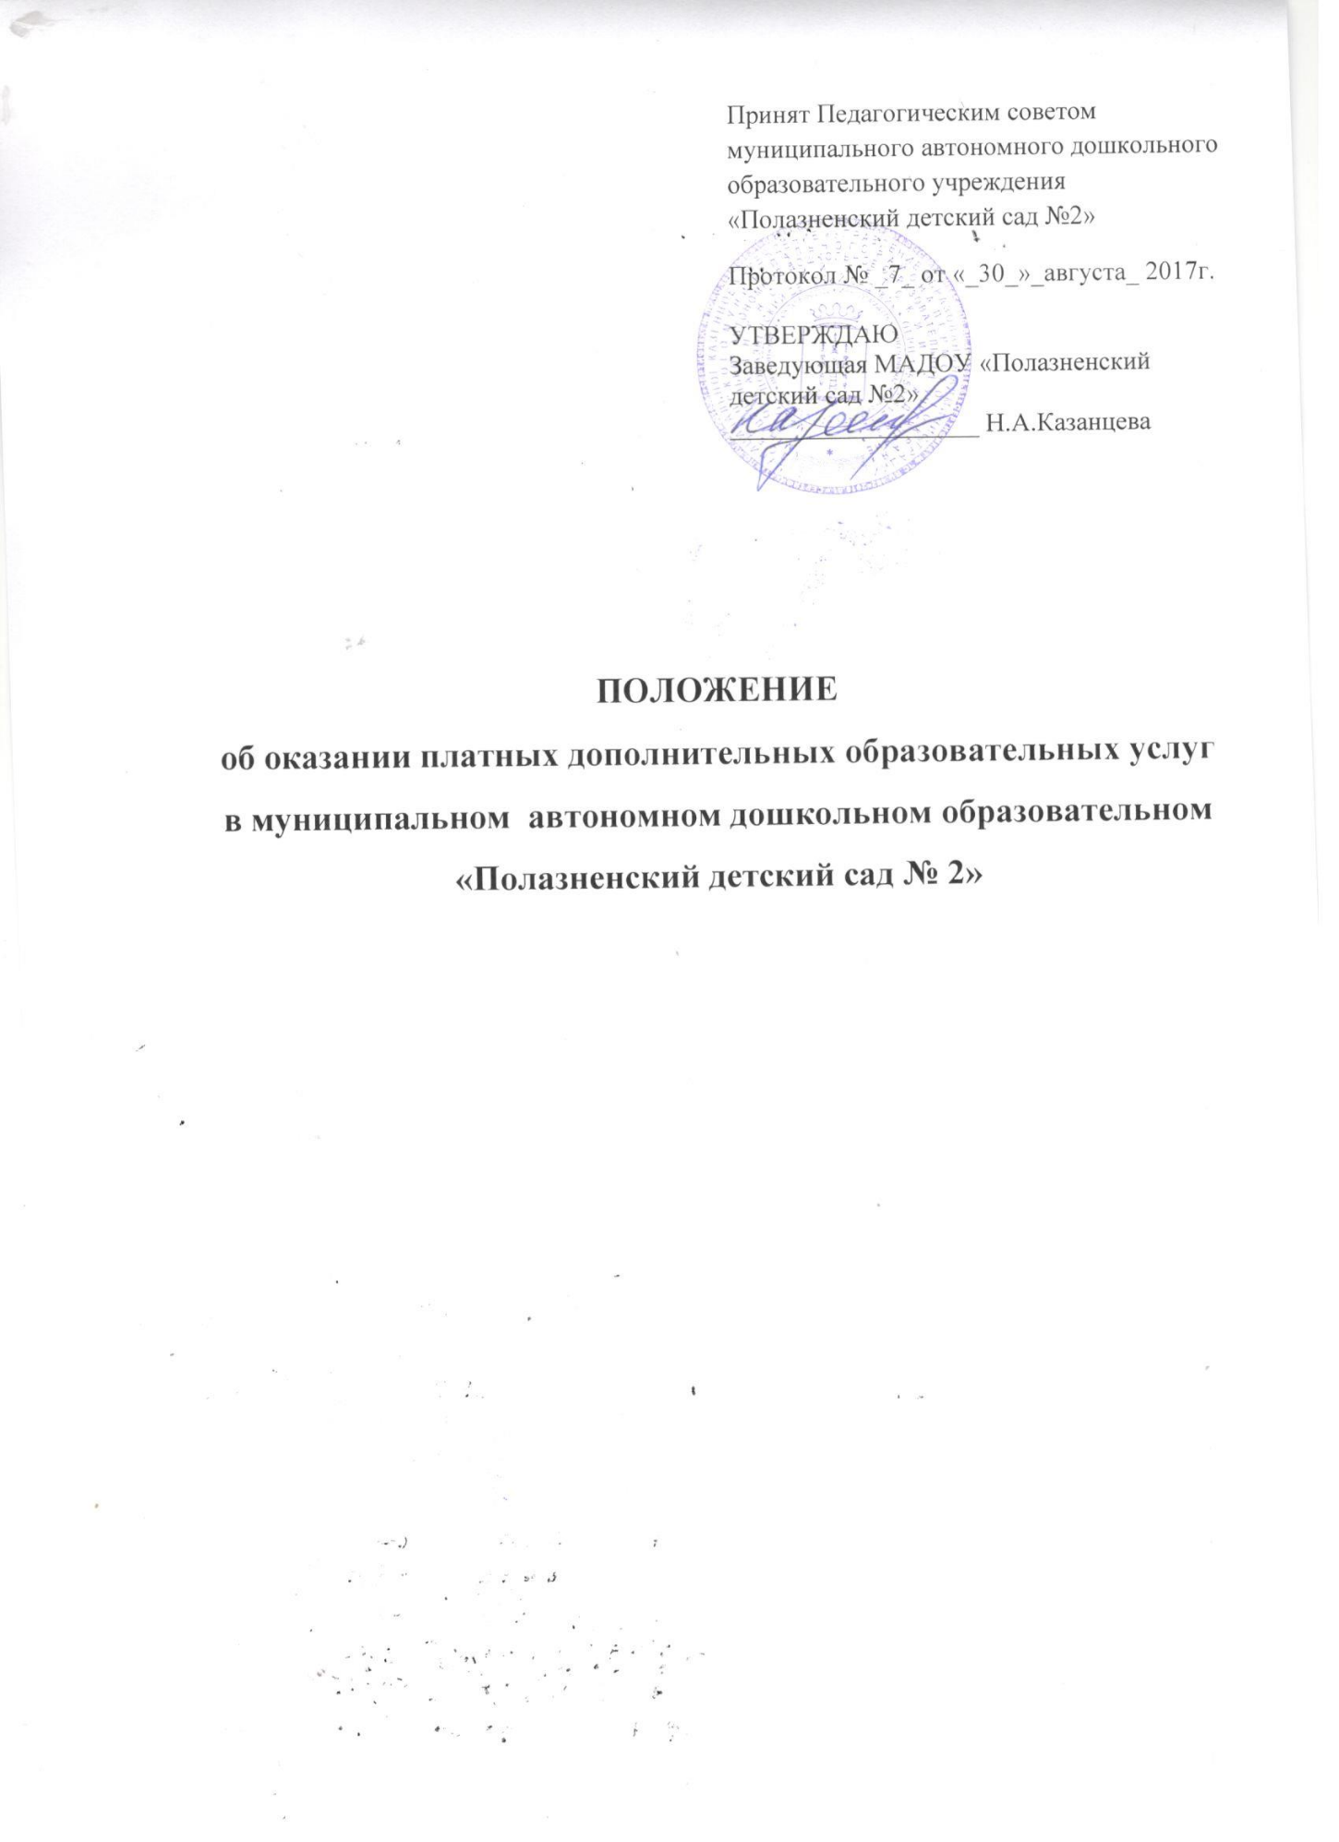
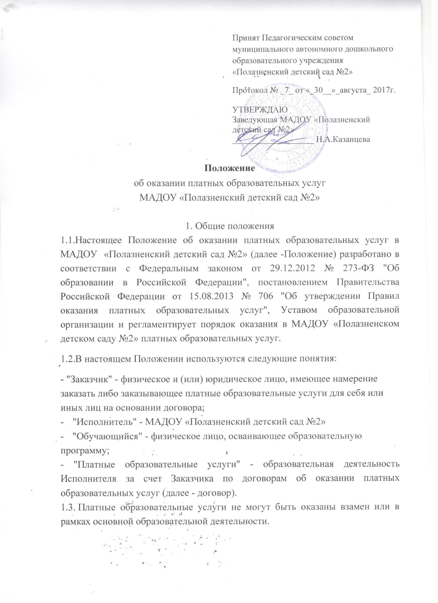

- Отказ Заказчика от предлагаемых ему платных образовательных услуг не может быть причиной изменения объема и условий уже предоставленных Исполнителем образовательных услуг.
1.5. Основанием для оказания платных образовательных услуг является заключенный между Заказчиком и Исполнителем договор.

2. Стоимость платных образовательных услуг
2.1. Стоимость платных образовательных услуг определяется с учетом возмещения затрат на реализацию соответствующей образовательной программы на основании проведенных маркетинговых исследований и утверждается в российских рублях распорядительным актом
Учредителя образовательной организации.
2.2. Стоимость платных образовательных услуг может быть изменена как в сторону увеличения, так и в сторону уменьшения с учетом анализа обоснованности затрат, но не чаще чем один раз в год.
- Изменение стоимости платных образовательных услуг не влияет на стоимость платных образовательных услуг, согласованных Заказчиком и Исполнителем в уже заключенных договорах.
- Стоимость платных образовательных услуг включает в себя все издержки Исполнителя по оказанию платных образовательных услуг, включая стоимость учебных пособий, учебно-методических материалов и средств обучения и воспитания и т.п.
- Стоимость заключенных договоров может быть увеличена лишь с учетом уровня инфляции, в порядке, предусмотренном законодательством Российской Федерации.
- Стоимость договоров может быть уменьшена с учетом покрытия недостающей стоимости платных образовательных услуг за счет средств от приносящей доход деятельности Исполнителя, безвозмездных поступлений граждан и (или) юридических лиц (пожертвований, грантов), целевых взносов и иных источников, предусмотренных уставом Исполнителя.
- Порядок и сроки оплаты платных образовательных услуг определяются договором.
3. Информация об услугах
- Информация о платных образовательных услугах, оказываемых Исполнителем, а также иная информация, предусмотренная законодательством Российской Федерации об образовании, размещается на официальном сайте Исполнителя в сети "Интернет" polazna-2-ds-@yandex.ru на информационных стендах в местах осуществления образовательной деятельности.
- Ответственность за актуальность и достоверность информации о платных образовательных услугах несет лицо, назначенное руководителем Исполнителя.

